Repaso Segmentación Clientes
Practiquemos el clustering trabajando en un problema de segmentación de clientes. Este es un caso de uso común en marketing y análisis de negocios, donde el objetivo es agrupar a los clientes en función de su comportamiento de compra para identificar distintos segmentos de clientes.

Dataset: https://www.kaggle.com/datasets/vjchoudhary7/customer-segmentation-tutorial-in-python

Pasos a seguir:
- Análisis de datos de origen en kaggle
- Carga de datos
- Aplicación de técnicas de Clustering
- Visualización de resultados

“Copilot en python carga el dataset
https://www.kaggle.com/datasets/vjchoudhary7/customer-segmentation-tutorial-in-python
Aplica castering para comprobar correlaciones entre todos los datos incluyendo gender
Visualización de resultados”

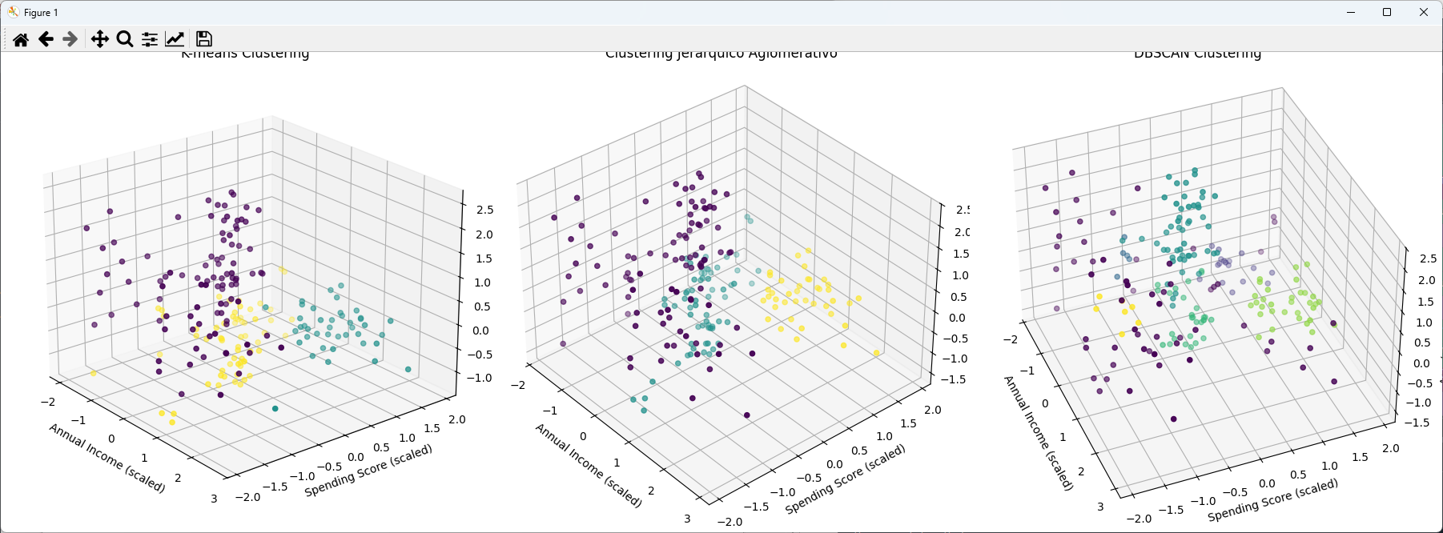

Se distinguen tres grupos que se pueden resumir en:
* Compradores jóvenes con mayores ingresos tienen mayor score de gasto
* Compradores jóvenes con menores ingresos que están distribuidos en el score de gastos
* Compradores de mayor edad con tendencia a menor score de gastos

No se aprecia efecto del genero de los compradores.

